中考数学专题复习第二十六讲 平移、旋转与对称
【基础知识回顾】
轴对称与轴对称图形：
1、轴对称：把一个图 形沿着某一条直线翻折过去，如果它能够与另一个图形 那么就这说两个图形成轴对称，这条直线叫
2、轴对称图形：如果把一个图形沿着某条直线对折，直线两旁的部分能够互相 那么这个图形叫做轴对称图形
3、轴对称性质：⑴关于某条直线对称的两个图形
⑵对应点连接被对称轴
【赵老师提醒：1、轴对称是指 个图形的位置关系，而轴对称图形是指 各具有特殊形状的图形
2、对称轴是 而不是线段，轴对称图形的对称轴不一定只有一条】
二、图形的平移与旋转：
1、平移：⑴定义：在平面内，把某个图形沿着某个 移动一定的 这样的图形运动称为平移
⑵性质：Ⅰ平移不改变图形的 与 ，即平移前后的图形
Ⅱ平移前后的图形对应点连得线段平行且
【赵老师提醒：平移作图的关键是确定平移的 和 】
2、旋转：⑴定义：在平面内，将一个图形绕一个定点沿某个方向旋转一个 ，这样的图形运动称为旋转，这个点称为 转动的 称为旋转角
⑵旋转的性质：Ⅰ：旋转前后的图形
Ⅱ：旋转前后的两个圆形中，对应点到旋转中心的距离都 ，每对对应点与旋转中心的连线所成的角度都是旋转角旋转角都
【赵老师提醒：1、旋转作用的关键是确定 、 和 ，
2、一个图形旋转一定角度后如果能与自身重合，那么这个图形就是旋转对称图形】
三、中心对称与中心对称图形：
1、中心对称：在平面内，一个图形绕某一点旋转180⁰能与自身重合它能与另一个图形 就说这两个图形关于这个点成中心对称，这个点叫做
2、中心对称图形：一个图形绕着某点旋转 后能与自身重合，这种图形叫中心对称图形，这个点叫做
3、性质：在中心对称的两个图形中，对称点的连线都经过 且被 平分
【赵老师提醒：1、中心对称是指一个图形的位置关系，而中心对称图形是指一个具有特殊形状的图形
2、常见的轴对称图形有 、 、 、 、 、 等，常见的中心对称图形有 、 、 、 、 、 等
3、所有的正n边形都是 对称圆形里有四条对称轴，边数为偶数的正多边形，又是 对称图形
4、注意圆形的各种变换在平面直角坐标系中的运用】
【典型例题解析】
考点一：轴对称图形
例1 （2012•柳州）娜娜有一个问题请教你，下列图形中对称轴只有两条的是（ ）
A．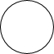 B．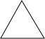 C．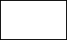 D．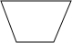
圆 等边三角形 矩形 等腰梯形
考点：轴对称图形．
分析：根据轴对称图形的概念，分别判断出四个图形的对称轴的条数即可．
解答：解：A、圆有无数条对称轴，故本选项错误；
B、等边三角形有3条对称轴，故本选项错误；
C、矩形有2条对称轴，故本选项正确；
D、等腰梯形有1条对称轴，故本选项错误．
故选C．
点评：本题考查轴对称图形的概念，解题关键是能够根据轴对称图形的概念正确找出各个图形的对称轴的条数，属于基础题．
例2 （2012•成都）如图，在平面直角坐标系xOy中，点P（-3，5）关于y轴的对称点的坐标为（ ）
A．（-3，-5） B．（3，5） C．（3．-5） D．（5，-3）

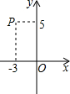
考点：关于x轴、y轴对称的点的坐标．
分析：根据关于y轴对称的点，纵坐标相同，横坐标互为相反数解答．
解答：解：点P（-3，5）关于y轴的对称点的坐标为（3，5）．
故选B．
点评：本题考查了关于x轴、y轴对称的点的坐标，解决本题的关键是掌握好对称点的坐标规律：
（1）关于x轴对称的点，横坐标相同，纵坐标互为相反数；
（2）关于y轴对称的点，纵坐标相同，横坐标互为相反数；
（3）关于原点对称的点，横坐标与纵坐标都互为相反数．

对应训练

1. （2012•宁波）下列交通标志图案是轴对称图形的是（ ）
A． B． C． D．
考点：轴对称图形．
专题：常规题型．
分析：根据轴对称图形的概念对各选项分析判断后利用排除法求解．
解答：解：A、不是轴对称图形，故本选项错误；
B、是轴对称图形，故本选项正确；
C、不是轴对称图形，故本选项错误；
D、不是轴对称图形，故本选项错误．
故选B．
点评：本题考查了轴对称图形，掌握中心对称图形与轴对称图形的概念：轴对称图形的关键是寻找对称轴，图形两部分沿对称轴折叠后可重合．
2．（2012•沈阳）在平面直角坐标系中，点P（-1，2）关于x轴的对称点的坐标为（ ）
A．（-1，-2） B．（1，-2） C．（2，-1） D．（-2，1）
考点：关于x轴、y轴对称的点的坐标．
分析：根据关于x轴对称的点，横坐标相同，纵坐标互为相反数解答．
解答：解：点P（-1，2）关于x轴的对称点的坐标为（-1，-2）．
故选A．
点评：本题考查了关于x轴、y轴对称的点的坐标，解决本题的关键是掌握好对称点的坐标规律：
（1）关于x轴对称的点，横坐标相同，纵坐标互为相反数；
（2）关于y轴对称的点，纵坐标相同，横坐标互为相反数；
（3）关于原点对称的点，横坐标与纵坐标都互为相反数．
考点二：最短路线问题
例3 （2012•黔西南州）如图，抛物线y= x²+bx-2与x轴交于A、B两点，与y交于C点，且A（-1，0），点M（m，0）是x轴上的一个动点，当MC+MD的值最小时，m的值是（ ）
A． B． C． D．
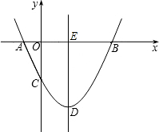
考点：轴对称-最短路线问题；二次函数的性质；相似三角形的判定与性质．
分析：首先可求得二次函数的顶点坐标，再求得C关于x轴的对称点C′，求得直线C′D的解析式，与x轴的交点的横坐标即是m的值．
解答：解：∵点A（-1，0）在抛物线y=x²+bx-2上，
∴×（-1）²+b×（-1）-2=0，
∴b=-，
∴抛物线的解析式为y=x²-x-2，
∴顶点D的坐标为（，-），
作出点C关于x轴的对称点C′，则C′（0，2），OC′=2
连接C′D交x轴于点M，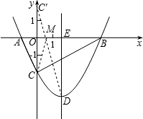
根据轴对称性及两点之间线段最短可知，MC+MD的值最小．
设抛物线的对称轴交x轴于点E．
∵ED∥y轴，
∴∠OC′M=∠EDM，∠C′OM=∠DEM
∴△C′OM∽△DEM．
∴，
即，
∴m=．
故选B．
点评：本题着重考查了待定系数法求二次函数解析式，轴对称性质以及相似三角形的性质，关键在于求出函数表达式，作出辅助线，找对相似三角形．
对应训练
3. （2012•贵港）如图，MN为⊙O的直径，A、B是⊙O上的两点，过A作AC⊥MN于点C，过B作BD⊥MN于点D，P为DC上的任意一点，若MN=20，AC=8，BD=6，则PA+PB的最小值是 ．
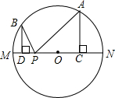

考点：轴对称-最短路线问题；勾股定理；垂径定理．
专题：探究型．
分析：先由MN=20求出⊙O的半径，再连接OA、OB，由勾股定理得出OD、OC的长，作点B关于MN的对称点B′，连接AB′，则AB′即为PA+PB的最小值，B′D=BD=6，过点B′作AC的垂线，交AC的延长线于点E，在Rt△AB′E中利用勾股定理即可求出AB′的值．
解答：解：∵MN=20，
∴⊙O的半径=10，
连接OA、OB，
在Rt△OBD中，OB=10，BD=6，
∴OD==8；
同理，在Rt△AOC中，OA=10，AC=8，
∴OC==6，
∴CD=8+6=14，
作点B关于MN的对称点B′，连接AB′，则AB′即为PA+PB的最小值，B′D=BD=6，过点B′作AC的垂线，交AC的延长线于点E，
在Rt△AB′E中，
∵AE=AC+CE=8+6=14，B′E=CD=14，
∴AB′=．
故答案为：．
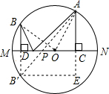
点评：本题考查的是轴对称-最短路线问题、垂径定理及勾股定理，根据题意作出辅助线，构造出直角三角形，利用勾股定理求解是解答此题的关键．

考点二：中心对称图形
例4 （2012•襄阳）下列图形中，是中心对称图形，但不是轴对称图形的是（ ）
A．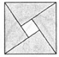 B．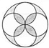 C．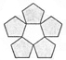 D．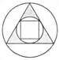
考点：中心对称图形；轴对称图形．
分析：依据轴对称图形与中心对称的概念即可解答．
解答：解：B选项是轴对称也是中心对称图形，C、D选项是轴对称但不是中心对称图形，A选项只是中心对称图形但不是轴对称图形．
故选A．
点评：对轴对称与中心对称概念的考查：
如果一个图形沿着一条直线对折后两部分完全重合，这样的图形叫做轴对称图形，这条直线叫做对称轴．
如果一个图形绕某一点旋转180°后能够与自身重合，那么这个图形就叫做中心对称图形，这个点叫做对称中心．
对应训练
4．（2012•株洲）下列图形中，既是轴对称图形又是中心对称图形的是（ ）
A．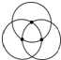 B．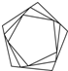 C． D．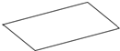
考点：中心对称图形；轴对称图形．
分析：根据中心对称图形的定义旋转180°后能够与原图形完全重合即是中心对称图形，以及轴对称图形的定义：如果一个图形沿一条直线折叠，直线两旁的部分能够互相重合，这个图形叫做轴对称图形，这条直线叫做对称轴，即可判断出答案．
解答：解：A、此图形不是中心对称图形，是轴对称图形，故此选项错误；
B、此图形不是中心对称图形，也不是轴对称图形，故此选项错误；
C、此图形是中心对称图形，也是轴对称图形，故此选项正确；
D、此图形是中心对称图形，不是轴对称图形，故此选项错误．
故选C．
点评：此题主要考查了中心对称图形与轴对称的定义，关键是找出图形的对称中心与对称轴．

考点二：平移旋转的性质
例5 （2012•义乌市）如图，将周长为8的△ABC沿BC方向平移1个单位得到△DEF，则四边形ABFD的周长为（ ）
A．6 B．8 C．10 D．12
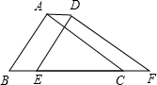

考点：平移的性质．
分析：根据平移的基本性质，得出四边形ABFD的周长=AD+AB+BF+DF=1+AB+BC+1+AC即可得出答案．
解答：解：根据题意，将周长为8个单位的等边△ABC沿边BC向右平移1个单位得到△DEF，
∴AD=1，BF=BC+CF=BC+1，DF=AC；
又∵AB+BC+AC=8，
∴四边形ABFD的周长=AD+AB+BF+DF=1+AB+BC+1+AC=10．
故选；C．
点评：本题考查平移的基本性质：①平移不改变图形的形状和大小；②经过平移，对应点所连的线段平行且相等，对应线段平行且相等，对应角相等．得到CF=AD，DF=AC是解题的关键．
例6 （2012•十堰）如图，O是正△ABC内一点，OA=3，OB=4，OC=5，将线段BO以点B为旋转中心逆时针旋转60°得到线段BO′，下列结论：①△BO′A可以由△BOC绕点B逆时针旋转60°得到；②点O与O′的距离为4；③∠AOB=150°；④S_{四边形AOBO}′=6+3；⑤S_{△AOC}+S_{△AOB}=6+．其中正确的结论是（ ）
A．①②③⑤ B．①②③④ C．①②③④⑤ D．①②③
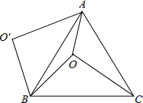
考点：旋转的性质；全等三角形的判定与性质；等边三角形的判定与性质；勾股定理的逆定理．
分析：证明△BO′A≌△BOC，又∠OBO′=60°，所以△BO′A可以由△BOC绕点B逆时针旋转60°得到，故结论①正确；
由△OBO′是等边三角形，可知结论②正确；
在△AOO′中，三边长为3，4，5，这是一组勾股数，故△AOO′是直角三角形；进而求得∠AOB=150°，故结论③正确；
S_{四边形AOBO}′=S_{△AOO′}+S_{△OBO′}=6+4，故结论④错误；
如图②，将△AOB绕点A逆时针旋转60°，使得AB与AC重合，点O旋转至O″点．利用旋转变换构造等边三角形与直角三角形，将S_{△AOC}+S_{△AOB}转化为S_{△COO″}+S_{△AOO″}，计算可得结论⑤正确．
解答：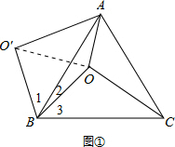解：由题意可知，∠1+∠2=∠3+∠2=60°，∴∠1=∠3，
又∵OB=O′B，AB=BC，
∴△BO′A≌△BOC，又∵∠OBO′=60°，
∴△BO′A可以由△BOC绕点B逆时针旋转60°得到，
故结论①正确；
如图①，连接OO′，
∵OB=O′B，且∠OBO′=60°，
∴△OBO′是等边三角形，
∴OO′=OB=4．
故结论②正确；
∵△BO′A≌△BOC，∴O′A=5．
在△AOO′中，三边长为3，4，5，这是一组勾股数，
∴△AOO′是直角三角形，∠AOO′=90°，
∴∠AOB=∠AOO′+∠BOO′=90°+60°=150°，
故结论③正确；
S_{四边形AOBO}′=S_{△AOO′}+S_{△OBO′}=×3×4+×4²=6+4，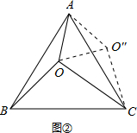
故结论④错误；
如图②所示，将△AOB绕点A逆时针旋转60°，使得AB与AC重合，点O旋转至O″点．
易知△AOO″是边长为3的等边三角形，△COO″是边长为3、4、5的直角三角形，
则S_{△AOC}+S_{△AOB}=S_{四边形AOCO″}=S_{△COO″}+S_{△AOO″}=×3×4+×3²=6+，
故结论⑤正确．
综上所述，正确的结论为：①②③⑤．
故选A．
点评：本题考查了旋转变换中等边三角形，直角三角形的性质．利用勾股定理的逆定理，判定勾股数3、4、5所构成的三角形是直角三角形，这是本题的要点．在判定结论⑤时，将△AOB向不同方向旋转，体现了结论①-结论④解题思路的拓展应用．
对应训练
5.（2012•莆田）如图，△A′B′C′是由△ABC沿射线AC方向平移2cm得到，若AC=3cm，则A′C=
cm．
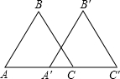
考点：平移的性质．
分析：先根据平移的性质得出AA′=2cm，再利用AC=3cm，即可求出A′C的长．
解答：解：∵将△ABC沿射线AC方向平移2cm得到△A′B′C′，
∴AA′=2cm，
又∵AC=3cm，
∴A′C=AC-AA′=1cm．
故答案为：1．
点评：本题主要考查对平移的性质的理解和掌握，能熟练地运用平移的性质进行推理是解此题的关键．

6．（2012•南通）如图Rt△ABC中，∠ACB=90°，∠B=30°，AC=1，且AC在直线l上，将△ABC绕点A顺时针旋转到①，可得到点P₁，此时AP₁=2；将位置①的三角形绕点P₁顺时针旋转到位置②，可得到点P₂，此时AP₂=2+ ；将位置②的三角形绕点P₂顺时针旋转到位置③，可得到点P₃，此时AP₃=3+ ；…按此规律继续旋转，直到点P₂₀₁₂为止，则AP₂₀₁₂等于（ ）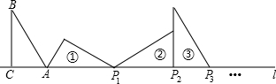
A．2011+671 B．2012+671 C．2013+671 D．2014+671
考点：旋转的性质．
专题：规律型．
分析：仔细审题，发现将Rt△ABC绕点A顺时针旋转，每旋转一次，AP的长度依次增加2，，1，且三次一循环，按此规律即可求解．
解答：解：∵Rt△ABC中，∠ACB=90°，∠B=30°，AC=1，
∴AB=2，BC=，
∴将△ABC绕点A顺时针旋转到①，可得到点P₁，此时AP₁=2；将位置①的三角形绕点P₁顺时针旋转到位置②，可得到点P₂，此时AP₂=2+；将位置②的三角形绕点P₂顺时针旋转到位置③，可得到点P₃，此时AP₃=2++1=3+；
又∵2012÷3=670…2，
∴AP₂₀₁₂=670（3+）+2+=2012+671．
故选B．
点评：本题考查了旋转的性质及直角三角形的性质，得到AP的长度依次增加2，，1，且三次一循环是解题的关键．

考点四：图形的折叠
例7 （2012•遵义）如图，矩形ABCD中，E是AD的中点，将△ABE沿BE折叠后得到△GBE，延长BG交CD于F点，若CF=1，FD=2，则BC的长为（ ）
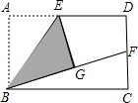
A． 3 B． 2 C． 2 D． 2

考点： 翻折变换（折叠问题）。810360
分析： 首先过点E作EM⊥BC于M，交BF于N，易证得△ENG≌△BNM（AAS），MN是△BCF的中位线，根据全等三角形的性质，即可求得GN=MN，由折叠的性质，可得BG=3，继而求得BF的值，又由勾股定理，即可求得BC的长．
解答： 解：过点E作EM⊥BC于M，交BF于N，
∵四边形ABCD是矩形，
∴∠A=∠ABC=90°，AD=BC，
∵∠EMB=90°，
∴四边形ABME是矩形，
∴AE=BM，
由折叠的性质得：AE=GE，∠EGN=∠A=90°，
∴EG=BM，
∵∠ENG=∠BNM，
∴△ENG≌△BNM（AAS），
∴NG=NM，
∴CM=DE，
∵E是AD的中点，
∴AE=ED=BM=CM，
∵EM∥CD，
∴BN：NF=BM：CM，
∴BN=NF，
∴NM=CF=，
∴NG=，
∵BG=AB=CD=CF+DF=3，
∴BN=BG﹣NG=3﹣=，
∴BF=2BN=5，
∴BC===2．
故选B．
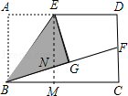
点评： 此题考查了矩形的判定与性质、折叠的性质、三角形中位线的性质以及全等三角形的判定与性质．此题难度适中，注意辅助线的作法，注意数形结合思想的应用．
例8 （2012•天津）已知一个矩形纸片OACB，将该纸片放置在平面直角坐标洗中，点A（11，0），点B（0，6），点P为BC边上的动点（点P不与点B、C重合），经过点O、P折叠该纸片，得点B′和折痕OP．设BP=t．
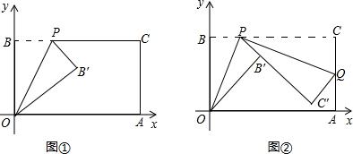
（Ⅰ）如图①，当∠BOP=30°时，求点P的坐标；
（Ⅱ）如图②，经过点P再次折叠纸片，使点C落在直线PB′上，得点C′和折痕PQ，若AQ=m，试用含有t的式子表示m；
（Ⅲ）在（Ⅱ）的条件下，当点C′恰好落在边OA上时，求点P的坐标（直接写出结果即可）．
考点：翻折变换（折叠问题）；坐标与图形性质；全等三角形的判定与性质；勾股定理；相似三角形的判定与性质．
专题：几何综合题．
分析：（Ⅰ）根据题意得，∠OBP=90°，OB=6，在Rt△OBP中，由∠BOP=30°，BP=t，得OP=2t，然后利用勾股定理，即可得方程，解此方程即可求得答案；
（Ⅱ）由△OB′P、△QC′P分别是由△OBP、△QCP折叠得到的，可知△OB′P≌△OBP，△QC′P≌△QCP，易证得△OBP∽△PCQ，然后由相似三角形的对应边成比例，即可求得答案；
（Ⅲ）首先过点P作PE⊥OA于E，易证得△PC′E∽△C′QA，由勾股定理可求得C′Q的长，然后利用相似三角形的对应边成比例与m= t²- t+6，即可求得t的值．
解答：解：（Ⅰ）根据题意，∠OBP=90°，OB=6，
在Rt△OBP中，由∠BOP=30°，BP=t，得OP=2t．
∵OP²=OB²+BP²，
即（2t）²=6²+t²，
解得：t₁=2，t₂=-2（舍去）．
∴点P的坐标为（2，6）．
（Ⅱ）∵△OB′P、△QC′P分别是由△OBP、△QCP折叠得到的，
∴△OB′P≌△OBP，△QC′P≌△QCP，
∴∠OPB′=∠OPB，∠QPC′=∠QPC，
∵∠OPB′+∠OPB+∠QPC′+∠QPC=180°，
∴∠OPB+∠QPC=90°，
∵∠BOP+∠OPB=90°，
∴∠BOP=∠CPQ．
又∵∠OBP=∠C=90°，
∴△OBP∽△PCQ，
∴，
由题意设BP=t，AQ=m，BC=11，AC=6，则PC=11-t，CQ=6-m．
∴．
∴m= t²- t+6（0＜t＜11）．
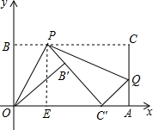（Ⅲ）过点P作PE⊥OA于E，
∴∠PEA=∠QAC′=90°，
∴∠PC′E+∠EPC′=90°，
∵∠PC′E+∠QC′A=90°，
∴∠EPC′=∠QC′A，
∴△PC′E∽△C′QA，
∴，
∵PC′=PC=11-t，PE=OB=6，AQ=m，C′Q=CQ=6-m，
∴AC′=，
∴，
∵m= t²- t+6，
解得：t₁=，t₂=，
点P的坐标为（，6）或（，6）．
点评：此题考查了折叠的性质、矩形的性质以及相似三角形的判定与性质等知识．此题难度较大，注意掌握折叠前后图形的对应关系，注意数形结合思想与方程思想的应用．

对应训练
7．（2012•资阳）如图，在△ABC中，∠C=90°，将△ABC沿直线MN翻折后，顶点C恰好落在AB边上的点D处，已知MN∥AB，MC=6，NC=，则四边形MABN的面积是（ ）
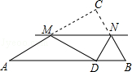
A． B． C． D．

考点： 翻折变换（折叠问题）。810360
分析： 首先连接CD，交MN于E，由将△ABC沿直线MN翻折后，顶点C恰好落在AB边上的点D处，即可得MN⊥CD，且CE=DE，又由MN∥AB，易得△CMN∽△CAB，根据相似三角形的面积比等于相似比的平方，相似三角形对应高的比等于相似比，即可得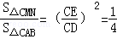，又由MC=6，NC=，即可求得四边形MABN的面积．
解答： 解：连接CD，交MN于E，
∵将△ABC沿直线MN翻折后，顶点C恰好落在AB边上的点D处，
∴MN⊥CD，且CE=DE，
∴CD=2CE，
∵MN∥AB，
∴CD⊥AB，
∴△CMN∽△CAB，
∴，
∵在△CMN中，∠C=90°，MC=6，NC=，
∴S_{△CMN}=CM•CN=×6×2=6，
∴S_{△CAB}=4S_{△CMN}=4×6=24，
∴S_{四边形MABN}=S_{△CAB}﹣S_{△CMN}=24﹣6=18．
故选C．
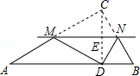
点评： 此题考查了折叠的性质、相似三角形的判定与性质以及直角三角形的性质．此题难度适中，解此题的关键是注意折叠中的对应关系，注意数形结合思想的应用．

8．（2012•深圳）如图，将矩形ABCD沿直线EF折叠，使点C与点A重合，折痕交AD于点E，交BC于点F，连接AF、CE，
（1）求证：四边形AFCE为菱形；
（2）设AE=a，ED=b，DC=c．请写出一个a、b、c三者之间的数量关系式．

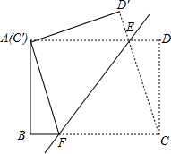
考点：翻折变换（折叠问题）；全等三角形的判定与性质；菱形的判定．
分析：（1）由矩形ABCD与折叠的性质，易证得△CEF是等腰三角形，即CE=CF，即可证得AF=CF=CE=AE，即可得四边形AFCE为菱形；
（2）由折叠的性质，可得CE=AE=a，在Rt△DCE中，利用勾股定理即可求得：a、b、c三者之间的数量关系式为：a²=b²+c²．
解答：（1）证明：∵四边形ABCD是矩形，
∴AD∥BC，
∴∠AEF=∠EFC，
由折叠的性质，可得：∠AEF=∠CEF，AE=CE，AF=CF，
∴∠EFC=∠CEF，
∴CF=CE，
∴AF=CF=CE=AE，
∴四边形AFCE为菱形；
（2）a、b、c三者之间的数量关系式为：a²=b²+c²．
理由：由折叠的性质，得：CE=AE，
∵四边形ABCD是矩形，
∴∠D=90°，
∵AE=a，ED=b，DC=c，
∴CE=AE=a，
在Rt△DCE中，CE²=CD²+DE²，
∴a、b、c三者之间的数量关系式为：a²=b²+c²．
点评：此题考查了矩形的性质、折叠的性质、菱形的判定以及勾股定理等知识．此题难度适中，注意掌握数形结合思想的应用，注意折叠中的对应关系．

考点五：简单的图形变换作用

例9 （2012•广州）如图，⊙P的圆心为P（-3，2），半径为3，直线MN过点M（5，0）且平行于y轴，点N在点M的上方．
（1）在图中作出⊙P关于y轴对称的⊙P′．根据作图直接写出⊙P′与直线MN的位置关系．
（2）若点N在（1）中的⊙P′上，求PN的长．
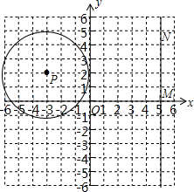

考点：作图-轴对称变换；直线与圆的位置关系．
专题：作图题．
分析：（1）根据关于y轴对称的点的横坐标互为相反数，纵坐标相等找出点P′的位置，然后以3为半径画圆即可；再根据直线与圆的位置关系解答；
（2）设直线PP′与MN相交于点A，在Rt△AP′N中，利用勾股定理求出AN的长度，在Rt△APN中，利用勾股定理列式计算即可求出PN的长度．
解答：解：（1）如图所示，⊙P′即为所求作的圆，⊙P′与直线MN相交；
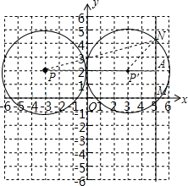
（2）设直线PP′与MN相交于点A，
在Rt△AP′N中，AN=，
在Rt△APN中，PN=．
点评：本题考查了利用轴对称变换作图，直线与圆的位置关系，勾股定理的应用，熟练掌握网格结构，准确找出点P′的位置是解题的关键．
对应训练
9．（2012•凉山州）如图，梯形ABCD是直角梯形．
（1）直接写出点A、B、C、D的坐标；
（2）画出直角梯形ABCD关于y轴的对称图形，使它与梯形ABCD构成一个等腰梯形．
（3）将（2）中的等腰梯形向上平移四个单位长度，画出平移后的图形．（不要求写作法）
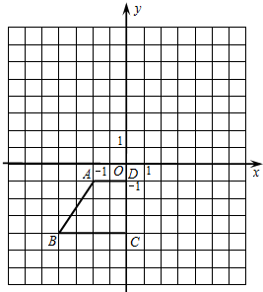

考点：作图-轴对称变换；直角梯形；等腰梯形的性质；作图-平移变换．
分析：（1）根据A，B，C，D，位置得出点A、B、C、D的坐标即可；
（2）首先求出A，B两点关于y轴对称点，在坐标系中找出，连接各点，即可得出图象，
（3）将对应点分别向上移动4个单位，即可得出图象．
解答：解：（1）如图所示：
根据A，B，C，D，位置得出点A、B、C、D的坐标分别为：
（-2，-1），（-4，-4），（0，-4），（0，-1）；
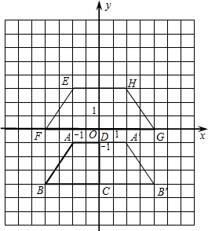
（2）根据A，B两点关于y轴对称点分别为：A′（2，-1），（4，-4），
在坐标系中找出，连接各点，即可得出图象，如图所示；
（3）将对应点分别向上移动4个单位，即可得出图象，如图所示．
点评：此题主要考查了图形的平移和作轴对称图形，根据已知得出对应点的坐标是解题关键．

【聚焦山东中考】
1．（2012•烟台）如图，所给图形中是中心对称图形但不是轴对称图形的是（ ）
A．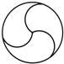 B．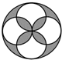 C．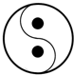 D．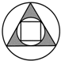
考点：中心对称图形；轴对称图形．
分析：根据轴对称图形的概念：如果一个图形沿一条直线折叠，直线两旁的部分能够互相重合，这个图形叫做轴对称图形，这条直线叫做对称轴；把一个图形绕某一点旋转180°，如果旋转后的图形能够与原来的图形重合，那么这个图形就叫做中心对称图形，这个点叫做对称中心，进行分析可以选出答案．
解答：解：A、不是轴对称图形，也不是中心对称图形．故本选项错误；
B、是轴对称图形，也是中心对称图形．故本选项错误；
C、不是轴对称图形，是中心对称图形．故本选项正确；
D、是轴对称图形，不是中心对称图形．故本选项错误．
故选C．
点评：此题主要考查了中心对称图形与轴对称图形的概念，轴对称图形的关键是寻找对称轴，图形两部分沿对称轴折叠后可重合，中心对称图形是要寻找对称中心，图形旋转180度后与原图形重合．
2. （2012•潍坊）甲乙两位同学用围棋子做游戏．如图所示，现轮到黑棋下子，黑棋下一子后白棋再下一子，使黑棋的5个棋子组成轴对称图形，白棋的5个棋子也成轴对称图形．则下列下子方法不正确的是（ ），[说明：棋子的位置用数对表示，如A点在（6，3）]．
A．黑（3，7）；白（5，3） B．黑（4，7）；白（6，2）
C．黑（2，7）；白（5，3） D．黑（3，7）；白（2，6）

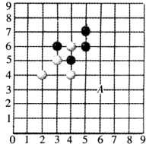
考点：利用轴对称设计图案．
分析：分别根据选项所说的黑、白棋子放入图形，再由轴对称的定义进行判断即可得出答案．
解答：解：A、若放入黑（3，7）；白（5，3），则此时黑棋是轴对称图形，白旗也是轴对称图形，故本选项错误；
B、若放入黑（4，7）；白（6，2），则此时黑棋是轴对称图形，白旗也是轴对称图形，故本选项错误；
C、若放入黑（2，7）；白（5，3），则此时黑棋不是轴对称图形，白旗是轴对称图形，故本选项正确；
D、若放入黑（3，7）；白（6，2），则此时黑棋是轴对称图形，白旗也是轴对称图形，故本选项错误；
故选C．
点评：此题考查了轴对称图形的定义，属于基础题，注意将选项各棋子的位置放入，检验是否为轴对称图形，有一定难度，注意细心判断．
3．（2012•泰安）如图，将矩形纸片ABCD沿EF折叠，使点B与CD的中点重合，若AB=2，BC=3，则△FCB′与△B′DG的面积之比为（ ）
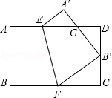
A． 9：4 B． 3：2 C． 4：3 D． 16：9

考点： 翻折变换（折叠问题）。810360
专题： 数形结合。
分析： 设BF=x，则CF=3﹣x，BF′=x，在Rt△B′CF中，利用勾股定理求出x的值，继而判断△DB′G∽△CFB′，根据面积比等于相似比的平方即可得出答案．
解答： 解：设BF=x，则CF=3﹣x，BF′=x，
又点B′为CD的中点，
∴B′C=1，
在Rt△B′CF中，BF′²=B′C²+CF²，即x²=1+（3﹣x）²，
解得：x=，即可得CF=3﹣=，
∵∠DB′G+∠DGB'=90°，∠DB′G+∠CB′F=90°，
∴∠DGB=∠CB′F，
∴Rt△DB′G∽Rt△CFB′，
根据面积比等于相似比的平方可得：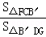=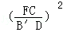=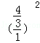=．
故选D．
点评： 此题考查了翻折变换的知识，解答本题的关键是求出FC的长度，然后利用面积比等于相似比的平方进行求解，难度一般．
4．（2012•济宁）如图，将矩形ABCD的四个角向内折起，恰好拼成一个无缝隙无重叠的四边形EFGH，EH=12厘米，EF=16厘米，则边AD的长是（ ）
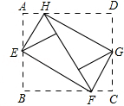
A． 12厘米 B． 16厘米 C． 20厘米 D． 28厘米

考点： 翻折变换（折叠问题）；勾股定理。810360
分析： 先求出△EFH是直角三角形，再根据勾股定理求出FH=20，再利用全等三角形的性质解答即可．
解答： 解：设斜线上两个点分别为P、Q，
∵P点是B点对折过去的，
∴∠EPH为直角，△AEH≌△PEH，
∴∠HEA=∠PEH，
同理∠PEF=∠BEF，
∴这四个角互补，
∴∠PEH+∠PEF=90°，
∴四边形EFGH是矩形，
∴△DHG≌△BFE，HEF是直角三角形，
∴BF=DH=PF，
∵AH=HP，
∴AD=HF，
∵EH=12cm，EF=16cm，
∴FH===20cm，
∴FH=AD=20cm．
故选C．
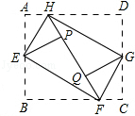
点评： 本题考查的是翻折变换及勾股定理、全等三角形的判定与性质，解答此题的关键是作出辅助线，构造出全等三角形，再根据直角三角形及全等三角形的性质解答．
5．（2012•德州）在四边形ABCD中，AB=CD，要使四边形ABCD是中心对称图形，只需添加一个条件，这个条件可以是
．（只要填写一种情况）
考点：中心对称图形．
专题：开放型．
分析：根据平行四边形是中心对称图形，可以针对平行四边形的各种判定方法，给出相应的条件，得出此四边形是中心对称图形．
解答：解：∵AB=CD，
∴当AD=BC，（两组对边分别相等的四边形是平行四边形．）
或AB∥CD（一组对边平行且相等的四边形是平行四边形）时，或∠B+∠C=180°或∠A+∠D=180°等时，四边形ABCD是平行四边形．
故此时是中心对称图象，
故答案为：AD=BC或AB∥CD或∠B+∠C=180°或∠A+∠D=180°等．
点评：本题考查了中心对称图形的定义和平行四边形的判定，平行四边形的五种判定方法分别是：（1）两组对边分别平行的四边形是平行四边形；（2）两组对边分别相等的四边形是平行四边形；（3）一组对边平行且相等的四边形是平行四边形；（4）两组对角分别相等的四边形是平行四边形；（5）对角线互相平分的四边形是平行四边形．
6．（2012•日照）如图1，正方形OCDE的边长为1，阴影部分的面积记作S₁；如图2，最大圆半径r=1，阴影部分的面积记作S₂，则S₁
S₂（用“＞”、“＜”或“=”填空）．
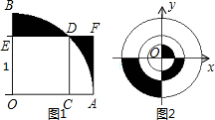
考点：轴对称的性质；实数大小比较；正方形的性质．
分析：结合图形发现：图1阴影部分的面积等于等于矩形ACDF的面积，首先利用勾股定理算出OD的长，进而得到OA的长，再算出AC的长，即可表示出矩形ACDF的面积；图2每个阴影部分正好是它所在的圆的四分之一，则阴影部分的面积大圆面积的是 ，计算出结果后再比较S₁与S₂的大小即可．
解答：解：∵OE=1，
∴由勾股定理得OD=，
∴AO=，
∴AC=AO-CO=-1，
∴S_{阴影}=S_{矩形}=（-1）×1=-1，
∵大圆面积=πr²=π
∴阴影部分面积=π．
∵-1＜π，
∴S₁＜S₂，
故答案为：＜．
点评：此题主要考查了轴对称图形的性质以及正方形性质，根据已知得出AC=AO-CO= -1，进而得出矩形DCAF的面积是解题关键．

7．（2012•临沂）如图，CD与BE互相垂直平分，AD⊥DB，∠BDE=70°，则∠CAD=
°．
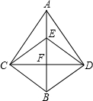
考点：轴对称的性质；平行线的判定与性质．
专题：常规题型．
分析：先证明四边形BDEC是菱形，然后求出∠ABD的度数，再利用三角形内角和等于180°求出∠BAD的度数，然后根据轴对称性可得∠BAC=∠BAD，然后求解即可．
解答：解：∵CD与BE互相垂直平分，
∴四边形BDEC是菱形，
∴DB=DE，
∵∠BDE=70°，
∴∠ABD==55°，
∵AD⊥DB，
∴∠BAD=90°-55°=35°，
根据轴对称性，四边形ACBD关于直线AB成轴对称，
∴∠BAC=∠BAD=35°，
∴∠CAD=∠BAC+∠BAD=35°+35°=70°．
故答案为：70．
点评：本题考查了轴对称的性质，三角形的内角和定理，判断出四边形BDEC是菱形并得到该图象关于直线AB成轴对称是解题的关键．
8．（2012•菏泽）（1）如图1，∠DAB=∠CAE，请补充一个条件：
，使△ABC∽△ADE．
（2）如图2，OABC是一张放在平面直角坐标系中的矩形纸片，O为原点，点A在x轴的正半轴上，点C在y轴的正半轴上，OA=10，OC=8．在OC边上取一点D，将纸片沿AD翻折，使点O落在BC边上的点E处，求D，E两点的坐标．
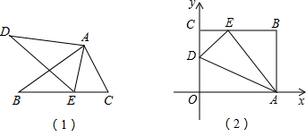
考点：翻折变换（折叠问题）；坐标与图形性质；勾股定理；相似三角形的判定．
专题：探究型．
分析：（1）根据相似三角形的判定定理再补充一个相等的角即可；
（2）先根据勾股定理求出BE的长，进而可得出CE的长，求出E点坐标，在Rt△DCE中，由DE=OD及勾股定理可求出OD的长，进而得出D点坐标．
解答：解：（1）∠D=∠B或∠AED=∠C．
（2）依题意可知，折痕AD是四边形OAED的对称轴，
∴在Rt△ABE中，AE=AO=10，AB=8，BE==6，
∴CE=4，
∴E（4，8）．
在Rt△DCE中，DC²+CE²=DE²，
又∵DE=OD，
∴（8-OD）²+4²=OD²，，
∴OD=5，
∴D（0，5）．
点评：本题考查的是图形的翻折变换、勾股定理及相似三角形的判定，熟知折叠是一种对称变换，它属于轴对称，折叠前后图形的形状和大小不变，位置变化，对应边和对应角相等是解答此题的关键．
9．（2012•青岛）如图，Rt△ABC中，∠ACB=90°，∠ABC=30°，AC=1，将△ABC绕点C逆时针旋转至△A′B′C′，使得点A′恰好落在AB上，连接BB′，则BB′的长度为 ．
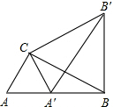

考点：旋转的性质；等边三角形的判定与性质；勾股定理．
专题：探究型．
分析：先根据直角三角形的性质求出BC、AB的长，再根据图形旋转的性质得出AC=A′C，BC=B′C，再由A′B=A′C即可得出∠A′CB=30°，故可得出∠BCB′=60°，进而判断出△BCB′是等边三角形，故可得出结论．
解答：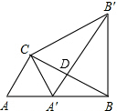解：∵Rt△ABC中，∠ACB=90°，∠ABC=30°，AC=1，
∴A′C=AC=1，AB=2，BC=，
∵∠A=60°，
∴△AA′C是等边三角形，
∴AA′=AB=1，
∴A′C=A′B′，
∴∠A′CB=∠A′BC=30°，
∵△A′B′C是△ABC旋转而成，
∴∠A′CB′=90°，BC=B′C，
∴∠B′CB=90°-30°=60°，
∴△BCB′是等边三角形，
∴BB′=BC=．
故答案为：．
点评：本题考查的是图形旋转的性质及等边三角形的判定定理，熟知旋转前后的图形全等是解答此题的关键．
10.（2012•济南）如图，在Rt△ABC中，∠C=90°，AC=4，将△ABC沿CB向右平移得到△DEF，若平移距离为2，则四边形ABED的面积等于
．
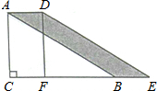
考点：平移的性质；平行四边形的判定与性质．
分析：根据平移的性质，经过平移，对应点所连的线段平行且相等，可得四边形ABED是平行四边形，再根据平行四边形的面积公式即可求解．
解答：解：∵将△ABC沿CB向右平移得到△DEF，平移距离为2，
∴AD∥BE，AD=BE=2，
∴四边形ABED是平行四边形，
∴四边形ABED的面积=BE×AC=2×4=8．
故答案为8．
点评：本题主要考查平移的基本性质：①平移不改变图形的形状和大小；②经过平移，对应点所连的线段平行且相等，对应线段平行且相等，对应角相等．

【备考真题过关】
一、选择题
1．（2012•丽水）如图是一台球桌面示意图，图中小正方形的边长均相等，黑球放在如图所示的位置，经白球撞击后沿箭头方向运动，经桌边反弹最后进入球洞的序号是（ ）
A．① B．② C．⑤ D．⑥
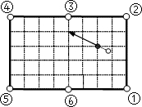
考点：生活中的轴对称现象．
分析：入射光线与水平线的夹角等于反射光线与水平线的夹角，动手操作即可．
解答：解：如图，求最后落入①球洞；
故选：A．
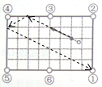

点评：本题主要考查了生活中的轴对称现象；结合轴对称的知识画出图形是解答本题的关键．

2. （2012•重庆）下列图形中，是轴对称图形的是（ ）
A．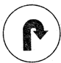 B．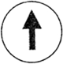 C．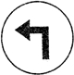 D．
考点：轴对称图形．
分析：根据轴对称图形的概念对各选项分析判断后利用排除法求解．
解答：解：A、不是轴对称图形，故本选项错误；
B、是轴对称图形，故本选项正确；
C、不是轴对称图形，故本选项错误；
D、不是轴对称图形，故本选项错误．
故选B．
点评：本题考查了轴对称图形，掌握轴对称图形的概念：轴对称图形的关键是寻找对称轴，图形两部分沿对称轴折叠后可重合是解题的关键．

3. （2012•宜昌）在以下永洁环保、绿色食品、节能、绿色环保四个标志中，是轴对称图形是（ ）
A．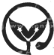 B． C． D．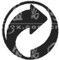
考点：轴对称图形．
分析：据轴对称图形的概念求解．如果一个图形沿着一条直线对折后两部分完全重合，这样的图形叫做轴对称图形，这条直线叫做对称轴．
解答：解：A、不是轴对称图形，不符合题意；
B、是轴对称图形，符合题意；
C、不是轴对称图形，不符合题意；
D、不是轴对称图形，不符合题意．
故选B．
点评：本题主要考查轴对称图形的知识点．确定轴对称图形的关键是寻找对称轴，图形两部分折叠后可重合．
4．（2012•自贡）下列图形中，既是轴对称图形，又是中心对称图形的是（ ）
A．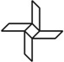 B． C．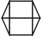 D．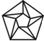
考点：中心对称图形；轴对称图形．
分析：根据中心对称图形的定义旋转180°后能够与原图形完全重合即是中心对称图形，以及轴对称图形的定义即可判断出．
解答：解：A、∵此图形旋转180°后能与原图形重合，∴此图形是中心对称图形，但不是轴对称图形，故此选项错误；
B、∵此图形旋转180°后不能与原图形重合，∴此图形不是中心对称图形，是轴对称图形，故此选项错误；
C、此图形旋转180°后能与原图形重合，此图形是中心对称图形，也是轴对称图形，故此选项正确；
D、∵此图形旋转180°后不能与原图形重合，∴此图形不是中心对称图形，不是轴对称图形，故此选项错误．
故选：C．
点评：此题主要考查了中心对称图形与轴对称的定义，根据定义得出图形形状是解决问题的关键．

5．（2012•资阳）下列图形：①平行四边形；②菱形；③圆；④梯形；⑤等腰三角形；⑥直角三角形；⑦国旗上的五角星．这些图形中既是轴对称图形又是中心对称图形的有（ ）
A．1种 B．2种 C．3种 D．4种
考点：中心对称图形；轴对称图形．
分析：根据中心对称图形的定义旋转180°后能够与原图形完全重合即是中心对称图形，以及轴对称图形的定义：如果一个图形沿一条直线折叠，直线两旁的部分能够互相重合，这个图形叫做轴对称图形，这条直线叫做对称轴，即可判断出答案．
解答：解：①平行四边形是中心对称图形，不是轴对称图形；
②菱形是中心对称图形，也是轴对称图形；
③圆是中心对称图形，也是轴对称图形；
④梯形不是中心对称图形，等腰梯形是轴对称图形，一般梯形不是轴对称图形；
⑤等腰三角形不是中心对称图形，是轴对称图形；
⑥直角三角形不是中心对称图形，也不是轴对称图形；
⑦国旗上的五角星不是中心对称图形，是轴对称图形，
故是轴对称图形又是中心对称图形的有②③，
故选：B．
点评：此题主要考查了中心对称图形与轴对称的定义，关键是找出图形的对称中心与对称轴．
6．（2012•岳阳）岳阳楼是江南三大名楼之一，享有“洞庭天下水，岳阳天下楼”的盛名，从图中看，你认为它是（ ）
A．轴对称图形
B．中心对称图形
C．既是轴对称图形，又是中心对称图形
D．既不是轴对称图形，又不是中心对称图形
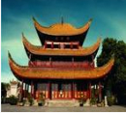
考点：中心对称图形；轴对称图形．
分析：根据轴对称及中心对称的定义，结合图形即可作出判断．
解答：解：由图形可得，岳阳楼是轴对称图形，不是中心对称图形．
故选A．
点评：此题考查了轴对称及中心对称图形的判定，属于基础题，掌握轴对称及中心对称的定义是解答本题的关键．

7．（2012•十堰）点P（-2，3）关于x轴对称点的坐标是（ ）
A．（-3，2） B．（2，-3） C．（-2，-3） D．（2，3）
考点：关于x轴、y轴对称的点的坐标．
分析：根据关于x轴对称的点，横坐标相同，纵坐标互为相反数，即可求解．
解答：解：∵关于x轴对称的点，横坐标相同，纵坐标互为相反数，
∴点P（-2，3）关于x轴对称点的坐标是（-2，-3 ）．
故选C．
点评：本题考查了关于x轴、y轴对称的点的坐标，解决本题的关键是掌握好对称点的坐标规律，注意结合图象，进行记忆和解题．

8．（2012•深圳）已知点P（a-1，2a-3）关于x轴的对称点在第一象限，则a的取值范围是（ ）
A．a＜-1 B． C． D．

考点：关于x轴、y轴对称的点的坐标；一元一次不等式组的应用．
专题：计算题．
分析：根据“关于x轴对称的点，横坐标相同，纵坐标互为相反数”，再根据各象限内的点的坐标的特点列出不等式组求解即可．
解答：解：∵点P（a-1，2a-3）关于x轴的对称点在第一象限，
∴点P在第四象限，
∴，
解不等式①得，a＞1，
解不等式②得，a＜，
所以，不等式组的解集是1＜a＜．
故选B．
点评：本题考查了关于x轴、y轴对称点的坐标，以及各象限内点的坐标的特点，判断出点P在第四象限是解题的关键．

9．（2012•孝感）如图，△ABC在平面直角坐标系中第二象限内，顶点A的坐标是（-2，3），先把△ABC向右平移4个单位得到△A₁B₁C₁，再作△A₁B₁C₁关于x轴对称图形△A₂B₂C₂，则顶点A₂的坐标是（ ）
A．（-3，2） B．（2，-3） C．（1，-2） D．（3，-1）
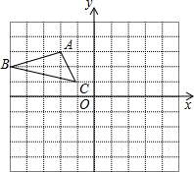

考点：坐标与图形变化-对称；坐标与图形变化-平移．
分析：将△ABC向右平移4个单位得△A₁B₁C₁，让A的横坐标加4即可得到平移后A₁的坐标；再把△A₁B₁C₁以x轴为对称轴作轴对称图形△A₂B₂C₂，那么点A₂的横坐标不变，纵坐标为A₁的纵坐标的相反数．
解答：解：∵将△ABC向右平移4个单位得△A₁B₁C₁，
∴A₁的横坐标为-2+4=2；纵坐标不变为3；
∵把△A₁B₁C₁以x轴为对称轴作轴对称图形△A₂B₂C₂，
∴A₂的横坐标为2，纵坐标为-3；
∴点A₂的坐标是（2，-3）．
故答案为：（2，-3）．
点评：本题考查了坐标与图形的变化--对称及平移的知识；认真观察图形，根据各种特点做题是正确解答本题的关键．

10．（2012•南通）线段MN在直角坐标系中的位置如图所示，若线段M′N′与MN关于y轴对称，则点M的对应点M′的坐标为（ ）
A．（4，2） B．（-4，2） C．（-4，-2） D．（4，-2）
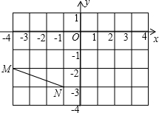

考点：坐标与图形变化-对称．
分析：根据坐标系写出点M的坐标，再根据关于y轴对称的点的坐标特点：纵坐标相等，横坐标互为相反数，即可得出M′的坐标．
解答：解：根据坐标系可得M点坐标是（-4，-2），
故点M的对应点M′的坐标为（4，-2），
故选：D．
点评：此题主要考查了坐标与图形的变化，关键是掌握关于y轴对称点的坐标的变化特点．

12. （2012•遵义）把一张正方形纸片如图①、图②对折两次后，再如图③挖去一个三角形小孔，则展开后图形是（ ）
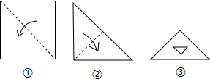

A．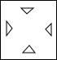 B．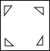 C．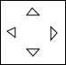 D．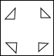
考点：剪纸问题．
分析：结合空间思维，分析折叠的过程及剪菱形的位置，注意图形的对称性，易知展开的形状．
解答：解：当正方形纸片两次沿对角线对折成为一直角三角形时，在直角三角形中间的位置上剪三角形形，则直角顶点处完好，即原正方形中间无损，且三角形关于对角线对称，三角形的AB边平行于正方形的边．
故选C．
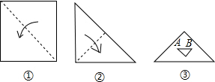

点评：本题主要考查了学生的立体思维能力即操作能力．错误的主要原因是空间观念以及转化的能力不强，缺乏逻辑推理能力，需要在平时生活中多加培养．
13．（2012•西宁）如图，E、F分别是正方形ABCD的边BC、CD上的点，BE=CF，连接AE、BF．将△ABE绕正方形的对角线交点O按顺时针方向旋转到△BCF，则旋转角是（ ）
A．45° B．120° C．60° D．90°
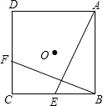
考点：旋转的性质；正方形的性质．
分析：根据旋转性质得出旋转后A到B，只要根据正方形的性质和三角形的内角和定理求出∠AOB即可．
解答：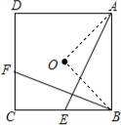
解：将△ABE绕正方形的对角线交点O按顺时针方向旋转到△BCF时，A和B重合，
即∠AOB是旋转角，
∵四边形ABCD是正方形，
∴∠BAO=∠ABO=45°，
∴∠AOB=180°-45°-45°=90°，
即旋转角是90°，
故选D．
点评：本题考查了旋转的性质和正方形性质，主要考查学生的理解能力和推理能力，题型较好，难度适中．

14．（2012•苏州）如图，将△AOB绕点O按逆时针方向旋转45°后得到△A′OB′，若∠AOB=15°，则∠AOB′的度数是（ ）
A．25° B．30° C．35° D．40°
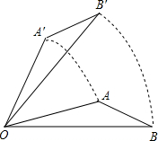

考点：旋转的性质．
分析：根据旋转的性质旋转前后图形全等以及对应边的夹角等于旋转角，进而得出答案即可．
解答：解：∵将△AOB绕点O按逆时针方向旋转45°后得到△A′OB′，
∴∠A′OA=45°，∠AOB=∠A′OB′=15°，
∴∠AOB′=∠A′OA-∠A′OB=45°-15°=30°，
故选：B．
点评：此题主要考查了旋转的性质，根据旋转的性质得出∠A′OA=45°，∠AOB=∠A′OB′=15°是解题关键．

15. （2012•台州）如图，菱形ABCD中，AB=2，∠A=120°，点P，Q，K分别为线段BC，CD，BD上的任意一点，则PK+QK的最小值为（ ）
A．1 B． C．2 D．
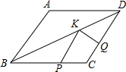
考点：轴对称-最短路线问题；菱形的性质．
专题：探究型．
分析：先根据四边形ABCD是菱形可知，AD∥BC，由∠A=120°可知∠B=60°，作点P关于直线BD的对称点P′，连接P′Q，PC，则P′Q的长即为PK+QK的最小值，由图可知，当点Q与点C重合，CP′⊥AB时PK+QK的值最小，再在Rt△BCP′中利用锐角三角函数的定义求出P′C的长即可．
解答：解：∵四边形ABCD是菱形，
∴AD∥BC，
∵∠A=120°，
∴∠B=180°-∠A=180°-120°=60°，
作点P关于直线BD的对称点P′，连接P′Q，PC，则P′Q的长即为PK+QK的最小值，由图可知，当点Q与点C重合，CP′⊥AB时PK+QK的值最小，
在Rt△BCP′中，
∵BC=AB=2，∠B=60°，
∴CP′=BC•sinB=2×=．
故选B．
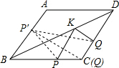
点评：本题考查的是轴对称-最短路线问题及菱形的性质，根据题意作出辅助线，构造出直角三角形是解答此题的关键．
16．（2012•兰州）如图，四边形ABCD中，∠BAD=120°，∠B=∠D=90°，在BC、CD上分别找一点M、N，使△AMN周长最小时，则∠AMN+∠ANM的度数为（ ）
A．130° B．120° C．110° D．100°
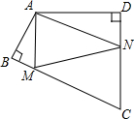

考点：轴对称-最短路线问题．
分析：根据要使△AMN的周长最小，即利用点的对称，让三角形的三边在同一直线上，作出A关于BC和CD的对称点A′，A″，即可得出∠AA′M+∠A″=∠HAA′=60°，进而得出∠AMN+∠ANM=2（∠AA′M+∠A″）即可得出答案．
解答：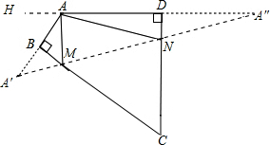解：作A关于BC和CD的对称点A′，A″，连接A′A″，交BC于M，交CD于N，则A′A″即为△AMN的周长最小值．作DA延长线AH，
∵∠DAB=120°，
∴∠HAA′=60°，
∴∠AA′M+∠A″=∠HAA′=60°，
∵∠MA′A=∠MAA′，∠NAD=∠A″，
且∠MA′A+∠MAA′=∠AMN，∠NAD+∠A″=∠ANM，
∴∠AMN+∠ANM=∠MA′A+∠MAA′+∠NAD+∠A″=2（∠AA′M+∠A″）=2×60°=120°，
故选：B．
点评：此题主要考查了平面内最短路线问题求法以及三角形的外角的性质和垂直平分线的性质等知识，根据已知得出M，N的位置是解题关键．

17．（2012•舟山）如图，已知△ABC中，∠CAB=∠B=30°，AB=2，点D在BC边上，把△ABC沿AD翻折使AB与AC重合，得△AB′D，则△ABC与△AB′D重叠部分的面积为（ ）
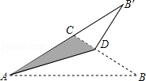
A． 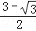 B． 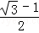 C． 3﹣ D． 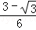

考点： 翻折变换（折叠问题）。810360
分析： 首先过点D作DE⊥AB′于点E，过点C作CF⊥AB，由△ABC中，∠CAB=∠B=30°，AB=2，利用等腰三角形的性质，即可求得AC的长，又由折叠的性质，易得∠CDB′=90°，∠B′=30°，B′C=AB′﹣AC=2﹣2，继而求得CD与B′D的长，然后求得高DE的长，继而求得答案．
解答： 解：过点D作DE⊥AB′于点E，过点C作CF⊥AB，
∵△ABC中，∠CAB=∠B=30°，AB=2，
∴AC=BC，
∴AF=AB=，
∴AC=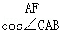==2，
由折叠的性质得：AB′=AB=2，∠B′=∠B=30°，
∵∠B′CD=∠CAB+∠B=60°，
∴∠CDB′=90°，
∵B′C=AB′﹣AC=2﹣2，
∴CD=B′C=﹣1，B′D=B′C•cos∠B′=（2﹣2）×=3﹣，
∴DE=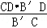=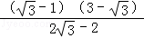=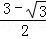，
∴S_{阴影}=AC•DE=×2×=．
故选A．
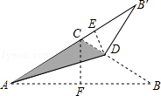
点评： 此题考查了折叠的性质，等腰三角形的性质、直角三角形的性质以及特殊角的三角函数问题．此题难度适中，注意掌握辅助线的作法，注意数形结合思想的应用，注意掌握折叠前后图形的对应关系．

19．（2012•武汉）如图，矩形ABCD中，点E在边AB上，将矩形ABCD沿直线DE折叠，点A恰好落在边BC的点F处．若AE=5，BF=3，则CD的长是（ ）
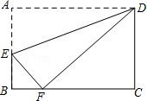
A． 7 B． 8 C． 9 D． 10

考点： 翻折变换（折叠问题）。810360
专题： 探究型。
分析： 先根据翻折变换的性质得出EF=AE=5，在Rt△BEF中利用勾股定理求出BE的长，再根据AB=AE+BE求出AB的长，再由矩形的性质即可得出结论．
解答： 解：∵△DEF由△DEA翻折而成，
∴EF=AE=5，
在Rt△BEF中，
∵EF=5，BF=3，
∴BE===4，
∴AB=AE+BE=5+4=9，
∵四边形ABCD是矩形，
∴CD=AB=9．
故选C．
点评： 本题考查的是图形的翻折变换，即折叠是一种对称变换，它属于轴对称，折叠前后图形的形状和大小不变，位置变化，对应边和对应角相等．

二、填空题

20．（2012•宁夏）点B（-3，4）关于y轴的对称点为A，则点A的坐标是
．
考点：关于x轴、y轴对称的点的坐标．
分析：根据“关于y轴对称的点，纵坐标相同，横坐标互为相反数”解答．
解答：解：点B（-3，4）关于y轴的对称点为A（3，4）．
故答案为：（3，4）．
点评：解决本题的关键是掌握好对称点的坐标规律：
（1）关于x轴对称的点，横坐标相同，纵坐标互为相反数；
（2）关于y轴对称的点，纵坐标相同，横坐标互为相反数；
（3）关于原点对称的点，横坐标与纵坐标都互为相反数．

21．（2012•大庆）在直角坐标系中，C（2，3），C′（-4，3），C″（2，1），D（-4，1），A（0，a），B（a，O）（a＞0）．
（1）结合坐标系用坐标填空．
点C与C′关于点
对称；
点C与C″关于点
对称；
点C与D关于点
对称；
（2）设点C关于点（4，2）的对称点是点P，若△PAB的面积等于5，求a值．

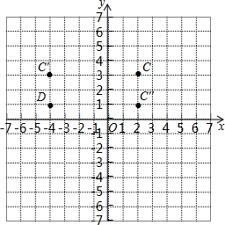

考点：坐标与图形变化-对称；坐标与图形性质；三角形的面积．
专题：数形结合．
分析：（1）根据对称的性质，分别找出两对称点连线的中点即可；
（2）先求出点P的坐标，再利用△APB所在的梯形的面积减去两个直角三角形的面积，然后列式计算即可得解．
解答：解：（1）由图可知，点C与C′关于点（-1，3）对称； 点C与C″关于点（2，2）对称；点C与D关于点（-1，2）对称；
故答案为：（-1，3），（2，2），（-1，2）；
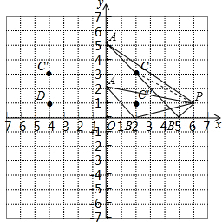
（2）点C关于点（4，2）的对称点P（6，1），
△PAB的面积=（1+a）×6-a²-×1×（6-a）=5，
整理得，a²-7a+10=0，
解得a₁=2，a₂=5，
所以，a的值为2或5．
点评：本题考查了坐标与图形的变化-对称，以及坐标与图形的性质，明确两点关于这两点连线的中点对称是解题的关键，（2）中△PAB的面积用所在梯形的面积减去两个直角三角形的面积表示是解题的关键．

22.（2012•遵义）在4×4的方格中有五个同样大小的正方形如图摆放，移动其中一个正方形到空白方格中，与其余四个正方形组成的新图形是一个轴对称图形，这样的移法共有
种．
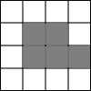

考点：利用轴对称设计图案．
分析：根据轴对称图形的性质，分别移动一个正方形，即可得出符合要求的答案．
解答：解：如图所示：
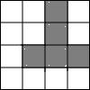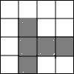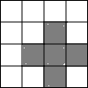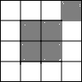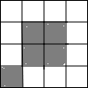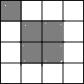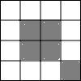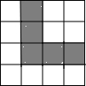
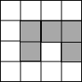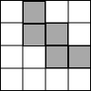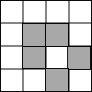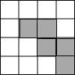
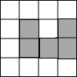
故一共有13种做法，
故答案为：13．
点评：此题主要考查了利用轴对称设计图案，熟练利用轴对称设计图案关键是要熟悉轴对称的性质，利用轴对称的作图方法来作图，通过变换对称轴来得到不同的图案．

24．（2012•莆田）点A、B均在由面积为1的相同小矩形组成的网格的格点上，建立平面直角坐标系如图所示．若P是x轴上使得|PA-PB|的值最大的点，Q是y轴上使得QA+QB的值最小的点，则OP•OQ=
．
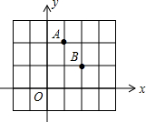

考点：轴对称-最短路线问题；坐标与图形性质．
专题：探究型．
分析：连接AB并延长交x轴于点P，作A点关于y轴的对称点A′连接A′B交y轴于点Q，求出点Q与y轴的交点坐标即可得出结论．
解答：解：连接AB并延长交x轴于点P，由三角形的三边关系可知，点P即为x轴上使得|PA-PB|的值最大的点，
∵点B是正方形的中点，
∴点P即为AB延长线上的点，此时P（3，0）即OP=3；
作A点关于y轴的对称点A′连接A′B交y轴于点Q，则A′B即为QA+QB的最小值，
∵A′（-1，2），B（2，1），
设过A′B的直线为：y=kx+b，则，
解得，
∴Q（0，），即OQ=，
∴OP•OQ=3×=5．
故答案为：5．
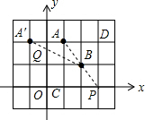
点评：本题考查的是轴对称-最短路线问题，根据题意得出P、Q两点的坐标是解答此题的关键．

25．（2012•玉林）如图，两块相同的三角板完全重合在一起，∠A=30°，AC=10，把上面一块绕直角顶点B逆时针旋转到△A′BC′的位置，点C′在AC上，A′C′与AB相交于点D，则C′D= ．

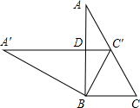
考点：旋转的性质．
分析：根据等边三角形的判定得出△BCC′是等边三角形，再利用已知得出DC′是△ABC的中位线，进而得出DC′= BC= ．
解答：解：∵∠A=30°，AC=10，∠ABC=90°，
∴∠C=60°，BC=BC′=AC=5，
∴△BCC′是等边三角形，
∴CC′=5，
∵∠A′C′B=∠C′BC=60°，
∴C′D∥BC，
∴DC′是△ABC的中位线，
∴DC′=BC=，
故答案为：．
点评：此题主要考查了旋转的性质以及等边三角形的判定和中位线的性质，根据已知得出DC′是△ABC的中位线是解题关键．

26．（2012•厦门）如图，点D是等边△ABC内的一点，如果△ABD绕点A逆时针旋转后能与△ACE重合，那么旋转了
度．
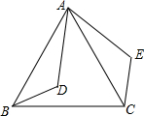
考点：旋转的性质；等边三角形的性质．
专题：计算题．
分析：根据等边三角形的性质得到AC=AB，∠CAB=60°，而△ABD绕点A逆时针旋转后能与△ACE重合，则AB绕点A逆时针旋转了∠BAC到AC的位置，根据旋转的性质得到旋转角为60°．
解答：解：∵△ABC为等边三角形，
∴AC=AB，∠CAB=60°，
又∵△ABD绕点A逆时针旋转后能与△ACE重合，
∴AB绕点A逆时针旋转了∠BAC到AC的位置，
∴旋转角为60°．
故答案为60．
点评：本题考查了旋转的性质：旋转前后两图形全等，即对应线段相等，对应角相等，对应点与旋转中心的连线段的夹角等于旋转角．也考查了等边三角形的性质．
27．（2012•攀枝花）如图，正方形ABCD中，AB=4，E是BC的中点，点P是对角线AC上一动点，则PE+PB的最小值为 ．
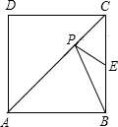
考点：轴对称-最短路线问题；正方形的性质．
专题：探究型．
分析：由于点B与点D关于AC对称，所以如果连接DE，交AC于点P，那PE+PB的值最小．在Rt△CDE中，由勾股定理先计算出DE的长度，即为PE+PB的最小值．
解答：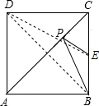解：连接DE，交AC于点P，连接BD．
∵点B与点D关于AC对称，
∴DE的长即为PE+PB的最小值，
∵AB=4，E是BC的中点，
∴CE=2，
在Rt△CDE中，
DE=．
故答案为：2．
点评：本题考查了轴对称-最短路线问题和正方形的性质，根据两点之间线段最短，可确定点P的位置．
28．（2012•岳阳）如图，在Rt△ABC中，∠B=90°，沿AD折叠，使点B落在斜边AC上，若AB=3，BC=4，则BD= ．
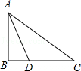

考点： 翻折变换（折叠问题）。810360
分析： 由题意可得∠AB′D=∠B=90°，AB′=AB=3，由勾股定理即可求得AC的长，则可得B′C的长，然后设BD=B′D=x，则CD=BC﹣BD=4﹣x，由勾股定理CD²=B′C²+B′D²，即可得方程，解方程即可求得答案．
解答： 解：如图，点B′是沿AD折叠，点B的对应点，连接B′D，
∴∠AB′D=∠B=90°，AB′=AB=3，
∵在Rt△ABC中，∠B=90°，AB=3，BC=4，
∴AC=5，
∴B′C=AC﹣AB′=5﹣3=2，
设BD=B′D=x，则CD=BC﹣BD=4﹣x，
在Rt△CDB′中，CD²=B′C²+B′D²，
即：（4﹣x）²=x²+4，
解得：x=，
∴BD=．
故答案为：．
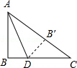
点评： 此题考查了折叠的性质与勾股定理．此题难度适中，注意掌握数形结合思想与方程思想的应用，注意掌握折叠中的对应关系．

29．（2012•扬州）如图，将矩形ABCD沿CE折叠，点B恰好落在边AD的F处，如果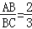，那么tan∠DCF的值是 ．
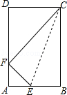

考点： 翻折变换（折叠问题）。810360
分析： 由矩形ABCD沿CE折叠，点B恰好落在边AD的F处，即可得BC=CF，CD=AB，由，可得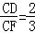，然后设CD=2x，CF=3x，利用勾股定理即可求得DF的值，继而求得tan∠DCF的值．
解答： 解：∵四边形ABCD是矩形，
∴AB=CD，∠D=90°，
∵将矩形ABCD沿CE折叠，点B恰好落在边AD的F处，
∴CF=BC，
∵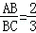，
∴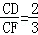，
设CD=2x，CF=3x，
∴DF==x，
∴tan∠DCF===．
故答案为：．
点评： 此题考查了矩形的性质、折叠的性质以及勾股定理．此题比较简单，注意折叠中的对应关系，注意数形结合思想的应用．

20．（2012•台州）如图，将正方形ABCD沿BE对折，使点A落在对角线BD上的A′处，连接A′C，则∠BA′C= 度．
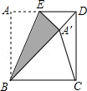

考点： 翻折变换（折叠问题）。810360
分析： 由四边形ABCD是正方形，可得AB=BC，∠CBD=45°，又由折叠的性质可得：A′B=AB，根据等边对等角与三角形内角和定理，即可求得∠BA′C的度数．
解答： 解：∵四边形ABCD是正方形，
∴AB=BC，∠CBD=45°，
根据折叠的性质可得：A′B=AB，
∴A′B=BC，
∴∠BA′C=∠BCA′=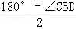=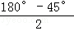=67.5°．
故答案为：67.5．
点评： 此题考查了折叠的性质与正方形的性质．此题难度不大，注意掌握折叠前后图形的对应关系，注意数形结合思想的应用．

三、解答题
30．（2012•江西） 如图，已知正五边形ABCDE，请用无刻度的直尺，准确地画出它的一条对称轴（保留作图痕迹）．
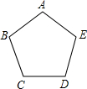
考点：作图-轴对称变换．
专题：作图题．
分析：根据正五边形的对称性，先任意作出两条对角线相交于一点，然后过第五个顶点与这个交点作出对称轴即可．
解答：解：如图所示，直线AK即为所求的一条对称轴（解答不唯一）．
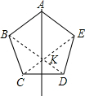
点评：本题考查了利用轴对称变换作图，熟练掌握正五边形的对称性是解题的关键．
31．（2012•乐山）如图，在10×10的正方形网格中，每个小正方形的边长都为1，网格中有一个格点△ABC（即三角形的顶点都在格点上）．
（1）在图中作出△ABC关于直线l对称的△A₁B₁C₁；（要求：A与A₁，B与B₁，C与C₁相对应）
（2）在（1）问的结果下，连接BB₁，CC₁，求四边形BB₁C₁C的面积．

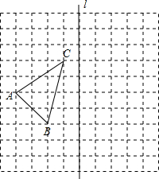
考点：作图-轴对称变换．
分析：（1）关于轴对称的两个图形，各对应点的连线被对称轴垂直平分．做BM⊥直线l于点M，并延长到B₁，使B₁M=BM，同法得到A，C的对应点A₁，C₁，连接相邻两点即可得到所求的图形；
（2）由图得四边形BB₁ C₁C是等腰梯形，BB₁=4，CC₁=2，高是4，根据梯形的面积公式进行计算即可．
解答：解（1）如图，△A₁B₁C₁ 是△ABC关于直线l的对称图形．
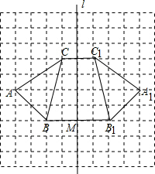
（2）由图得四边形BB₁C₁C是等腰梯形，BB₁=4，CC₁=2，高是4．
∴S_{四边形BB1C1C}= (BB₁+CC₁)×4，
= (4+2)×4=12．
点评：此题主要考查了作轴对称变换，在画一个图形的轴对称图形时，也是先从确定一些特殊的对称点开始的，一般的方法是：
①由已知点出发向所给直线作垂线，并确定垂足；
②直线的另一侧，以垂足为一端点，作一条线段使之等于已知点和垂足之间的线段的长，得到线段的另一端点，即为对称点；
③连接这些对称点，就得到原图形的轴对称图形．

32. （2012•兰州）如图（1），矩形纸片ABCD，把它沿对角线BD向上折叠，
（1）在图（2）中用实线画出折叠后得到的图形（要求尺规作图，保留作图痕迹，不写作法）
（2）折叠后重合部分是什么图形？说明理由．
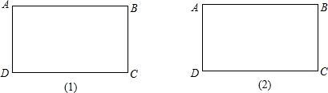
考点：翻折变换（折叠问题）．
分析：（1）根据折叠的性质，可以作∠BDF=∠BDC，∠EBD=∠CBD，则可求得折叠后的图形．
（2）由折叠的性质，易得∠FDB=∠CDB，又由四边形ABCD是矩形，可得AB∥CD，即可证得∠FDB=∠FBD，即可证得△FBD是等腰三角形．
解答：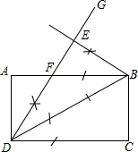解：（1）做法参考：
方法1：作∠BDG=∠BDC，在射线DG上截取DE=DC，连接BE；
方法2：作∠DBH=∠DBC，在射线BH上截取BE=BC，连接DE；
方法3：作∠BDG=∠BDC，过B点作BH⊥DG，垂足为E
方法4：作∠DBH=∠DBC，过，D点作DG⊥BH，垂足为E；
方法5：分别以D、B为圆心，DC、BC的长为半径画弧，两弧交于点E，连接DE、BE
（做法合理均可得分）
∴△DEB为所求做的图形．
（2）等腰三角形．
证明：∵△BDE是△BDC沿BD折叠而成，
∴△BDE≌△BDC，
∴∠FDB=∠CDB，
∵四边形ABCD是矩形，
∴AB∥CD，
∴∠ABD=∠BDC，
∴∠FDB=∠BDC，
∴△BDF是等腰三角形．
33. （2012•荆门）如图，Rt△ABC中，∠C=90°，将△ABC沿AB向下翻折后，再绕点A按顺时针方向旋转α度（α＜∠BAC），得到Rt△ADE，其中斜边AE交BC于点F，直角边DE分别交AB、BC于点G、H．
（1）请根据题意用实线补全图形；
（2）求证：△AFB≌△AGE．
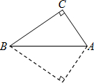

考点：翻折变换（折叠问题）；全等三角形的判定；旋转的性质．
分析：（1）根据题意画出图形，注意折叠与旋转中的对应关系；
（2）由题意易得△ABC≌△AED，即可得AB=AE，∠ABC=∠E，然后利用ASA的判定方法，即可证得△AFB≌△AGE．
解答：解：（1）画图，如图；
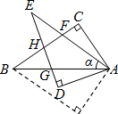
（2）证明：由题意得：△ABC≌△AED．
∴AB=AE，∠ABC=∠E．
在△AFB和△AGE中，
∴△AFB≌△AGE（ASA）．

点评：此题考查了折叠与旋转的性质以及全等三角形的判定与性质．此题考查了学生的动手能力，注意掌握数形结合思想的应用，注意折叠与旋转中的对应关系．
34.（2012•吉林）如图，在扇形OAB中，∠AOB=90°，半径OA=6．将扇形OAB沿过点B的直线折叠，点O恰好落在 上点D处，折痕交OA于点C，求整个阴影部分的周长和面积．
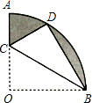

考点：翻折变换（折叠问题）；等边三角形的判定与性质；弧长的计算；扇形面积的计算；解直角三角形．
专题：几何综合题．
分析：首先连接OD，由折叠的性质，可得CD=CO，BD=BO，∠DBC=∠OBC，则可得△OBD是等边三角形，继而求得OC的长，即可求得△OBC与△BCD的面积，又由在扇形OAB中，∠AOB=90°，半径OA=6，即可求得扇形OAB的面积与的长，继而求得整个阴影部分的周长和面积．
解答：解：连接OD．
根据折叠的性质，CD=CO，BD=BO，∠DBC=∠OBC，
∴OB=OD=BD，
即△OBD是等边三角形，
∴∠DBO=60°，
∴∠CBO=∠DBO=30°，
∵∠AOB=90°，
∴OC=OB•tan∠CBO=6×=2，
∴S_{△BDC}=S_{△OBC}=×OB×OC=×6×2=6，S_{扇形AOB}=π×6²=9π，=π×6=3π，
∴整个阴影部分的周长为：AC+CD+BD+=AC+OC+OB+=OA+OB+=6+6+3π=12+3π；
整个阴影部分的面积为：S_{扇形AOB}-S_{△BDC}-S_{△OBC}=9π-6-6=9π-12．
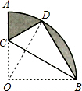
点评：此题考查了折叠的性质、扇形面积公式、弧长公式以及直角三角形的性质．此题难度适中，注意数形结合思想的应用，注意辅助线的作法．
36. （2012•鸡西）如图1，在正方形ABCD中，点M、N分别在AD、CD上，若∠MBN=45°，易证MN=AM+CN
（1）如图2，在梯形ABCD中，BC∥AD，AB=BC=CD，点M、N分别在AD、CD上，若∠MBN= ∠ABC，试探究线段MN、AM、CN有怎样的数量关系？请写出猜想，并给予证明．
（2）如图3，在四边形ABCD中，AB=BC，∠ABC+∠ADC=180°，点M、N分别在DA、CD的延长线上，若∠MBN= ∠ABC，试探究线段MN、AM、CN又有怎样的数量关系？请直接写出猜想，不需证明．
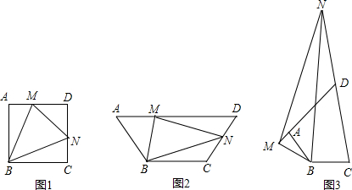
考点：旋转的性质；全等三角形的判定与性质；正方形的性质；梯形．
专题：几何综合题．
分析：（1）先判定梯形ABCD是等腰梯形，根据等腰梯形的性质可得∠A+∠BCD=180°，再把△ABM绕点B顺时针旋转90°，点A与点C重合，点M到达点M′，根据旋转变换的性质，△ABM和△CBM′全等，根据全等三角形对应边相等可得AM=CM′，BM=BM′，根据全等三角形对应角相等可得∠A=∠BCM′，∠ABM=∠M′BC，然后证明M′、C、N三点共线，再利用“边角边”证明△BMN和△BM′N全等，然后根据全等三角形对应边相等即可得证；
（2）在∠CBN内部作∠CBM′=∠ABM交CN于点M′，然后证明∠C=∠BAM，再利用“角边角”证明△ABM和△CBM′全等，根据全等三角形对应边相等可得AM=CM′，BM=BM′，再证明∠MBN=∠M′BN，利用“边角边”证明△MBN和△M′BN全等，根据全等三角形对应边相等可得MN=M′N，从而得到MN=CN-AM．
解答：解：（1）MN=AM+CN．
理由如下：
如图，∵BC∥AD，AB=BC=CD，
∴梯形ABCD是等腰梯形，
∴∠A+∠BCD=180°，
把△ABM绕点B顺时针旋转90°到△CBM′，则△ABM≌△CBM′，
∴AM=CM′，BM=BM′，∠A=∠BCM′，∠ABM=∠M′BC，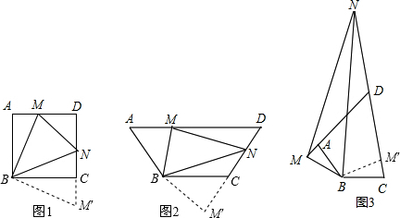
∴∠BCM′+∠BCD=180°，
∴点M′、C、M三点共线，
∵∠MBN=∠ABC，
∴∠M′BN=∠M′BC+∠CBN=∠ABM+∠CBN=∠ABC-∠MBN=∠ABC，
∴∠MBN=∠M′BN，
在△BMN和△BM′N中，
∵，
∴△BMN≌△BM′N（SAS），
∴MN=M′N，
又∵M′N=CM′+CN=AM+CN，
∴MN=AM+CN；
（2）MN=CN-AM．
理由如下：如图，作∠CBM′=∠ABM交CN于点M′，
∵∠ABC+∠ADC=180°，
∴∠BAD+∠C=360°-180°=180°，
又∵∠BAD+∠BAM=180°，
∴∠C=∠BAM，
在△ABM和△CBM′中，
∵，
∴△ABM≌△CBM′（ASA），
∴AM=CM′，BM=BM′，
∵∠MBN=∠ABC，
∴∠M′BN=∠ABC-（∠ABN+∠CBM′）=∠ABC-（∠ABN+∠ABM）=∠ABC-∠MBN=∠ABC，
∴∠MBN=∠M′BN，
在△MBN和△M′BN中，
∵，
∴△MBN≌△M′BN（SAS），
∴MN=M′N，
∵M′N=CN-CM′=CN-AM，
∴MN=CN-AM．
点评：本题考查了旋转的性质，全等三角形的判定与性质，等腰梯形的两底角互补，利用旋转变换作辅助线，构造出全等三角形，把MN、AM、CN通过等量转化到两个全等三角形的对应边是解题的关键，本题灵活性较强，对同学们的能力要求较高．
37. （2012•北京）在△ABC中，BA=BC，∠BAC=α，M是AC的中点，P是线段BM上的动点，将线段PA绕点P顺时针旋转2α得到线段PQ．
（1）若α=60°且点P与点M重合（如图1），线段CQ的延长线交射线BM于点D，请补全图形，并写出∠CDB的度数；
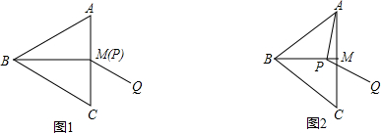
（2）在图2中，点P不与点B，M重合，线段CQ的延长线于射线BM交于点D，猜想∠CDB的大小（用含α的代数式表示），并加以证明；
（3）对于适当大小的α，当点P在线段BM上运动到某一位置（不与点B，M重合）时，能使得线段CQ的延长线与射线BM交于点D，且
PQ=QD，请直接写出α的范围．
考点：旋转的性质；全等三角形的判定与性质；等腰三角形的性质；等边三角形的性质．
分析：（1）利用图形旋转的性质以及等边三角形的判定得出△CMQ是等边三角形，即可得出答案；
（2）首先利用已知得出△APD≌△CPD，进而得出∠PAD+∠PQD=∠PQC+∠PQD=180°，即可求出；
（3）由（2）得出∠CDB=90°-α，且PQ=QD，进而得出∠PAD=∠PCQ=∠PQC=2∠CDB=180°-2α，得出α的取值范围即可．
解答：解：（1）∵BA=BC，∠BAC=60°，M是AC的中点，
∴BM⊥AC，AM=MC，
∵将线段PA绕点P顺时针旋转2α得到线段PQ，
∴AM=MQ，∠AMQ=120°，
∴CM=MQ，∠CMQ=60°，
∴△CMQ是等边三角形，
∴∠ACQ=60°，
∴∠CDB=30°；
（2）如图1，连接PC，AD，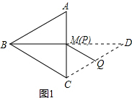
∵AB=BC，M是AC的中点，
∴BM⊥AC，
∴AD=CD，AP=PC，PD=PD，
在△APD与△CPD中，
∵，
∴△APD≌△CPD，
∴AP=PC，∠ADB=∠CDB，∠PAD=∠PCD，
又∵PQ=PA，
∴PQ=PC，∠ADC=2∠CDB，∠PQC=∠PCD=∠PAD，
∴∠PAD+∠PQD=∠PQC+∠PQD=180°，
∴∠APQ+∠ADC=360°-（∠PAD+∠PQD）=180°，
∴∠ADC=180°-∠APQ=180°-2α，
∴2∠CDB=180°-2α，
∴∠CDB=90°-α；
（3）如图2，延长BM，CQ交于点D，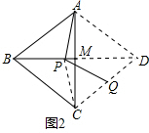
∵∠CDB=90°-α，且PQ=QD，
∴∠PAD=∠PCQ=∠PQC=2∠CDB=180°-2α，
∵点P不与点B，M重合，
∴∠BAD＞∠PAD＞∠MAD，
∵P点是动点，∠BAD最大为2α，∠MAD最大等于α，
∴2α＞180°-2α＞α，
∴45°＜α＜60°．
点评：此题主要考查了旋转的性质以及全等三角形的判定与性质，得出∠APQ+∠ADC=360°-（∠PAD+∠PQD）=180°是解题关键．

